寫日記好處多！

五年 班 姓名： 座號：

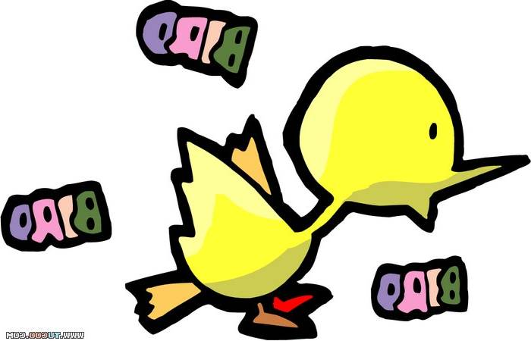
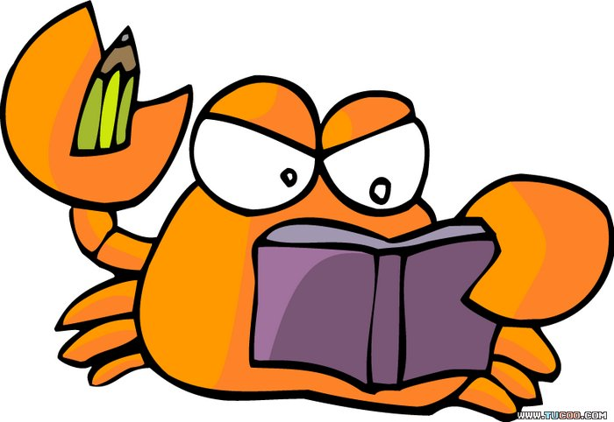
快樂的校慶
五月六日星期六
天氣 太陽微微笑
今天是創校六十週年的日子，學校熱熱鬧鬧舉行了慶祝大會。一大早，許多家長和校友都來了，學校裡門庭若市。慶祝大會的節目很精采，而我覺得最好玩的是我們六年級的壓軸比賽「同心協力」│由三個人合穿一雙大拖鞋，要是缺乏默契，就會摔得四腳朝天，所以大家都使出渾身
解數。最後，我們班獲得冠軍，真是太棒
了！
一、可以留下美好的回憶
如果養成寫日記的好習慣，每
天紀錄生活、抒發心情，日積月累之後，就是一部完整的個人生活
史。日後翻閱時，往事會像精
采的電影一樣，一幕幕呈
現在眼前。
老師謝謝您
九月二十日 星期一
天氣 雨後晴
今天當我從校長手中接過演講比賽第一名的獎狀時，真是高興萬分。練習時的辛苦已經煙消雲散了，而我心裡最想說的一句話就是：「老師謝謝您！」記得比賽前，自己一直想要放棄，是因為老師溫暖的鼓勵以及用心的指導，才讓我有今日的成績。這份恩情真不知該如何回報，只能向老師說聲謝謝，並且更加努力爭取好成績來報答老師。
二、可以表達真實的情感
寫日記是和自己說話，可以把
心裡的感覺完全表達出來，不管是
喜、 怒、哀、樂，都可以淋漓盡致
的抒發，哭也好，笑也好，
就是罵人，也不會有人
反對。

寫日記好處多！

五年 班 姓名： 座號：
三、可以檢討自己的行為
每天寫日記的時候可以趁機好好反省一下：今天自己有什麼事做得很好？什麼地方做得不好？有
沒有得罪人？要如何改進？藉
著反省檢討的機會，讓自己
越來越好。
我的作文見報了
二月二日 星期三
天氣 晴
今天打開國語日報時，赫然發現范芳宇三個字，「啊！我的作文見報了！」我高興得大叫。這時，我覺得整個世界都美麗起來。
回想三年級時，對作文一竅不通，經過老師耐心的指導，並要求天天寫日記，才有今日的成績。可見寫日記是練習寫作的好方法。


是不是錯了？
三月七日 星期日
天氣 晴
今天又和弟弟吵架了。媽媽聽到哭聲，也不問原因，就大聲責備我，說什麼姊姊要讓弟弟。我心裡很不服氣，為什麼每次不對的都是我？明明是他把我心愛的音樂盒弄壞，而且我才剛要出手教訓他，他就大哭起來。為什麼媽媽這麼偏心？我躲在房裡生悶氣，一抬頭，看到弟弟送我的筆筒，忽然覺得自己心胸實在太狹小了。再怎麼說，他還是我弟弟啊，為什麼不能原諒他呢？唉！我錯了。
四、可以提高寫作能力
日記的內容是自由的，可以敘事，可以抒情，可以寫景，可以說理。寫日記時，要選擇材料，訓練敏銳的觀察力；要流暢的敘述，也可以磨練通順的文筆。雖然羅馬不是一天造成
的，藉著寫日記的練習，無形中
也提高了寫作能力。

寫日記好處多！

五年 班 姓名： 座號：


五、可以養成有恆的習慣
天天寫日記的人，不但可以養
成有恆的好習慣，對於做學問、做事情都有很大的幫助，成功的
機會也比別人多。

愛心小老師的滋味
十月七日 星期一 天氣陰
記得第一次當愛心小老師，一大早就到愛心園，第一個被我指導的是林安琪。初次見到她時，覺得她白白淨淨的，就打從心裡喜歡她，可是翻開作業簿，天啊！這是作業簿嗎？簡直是鬼畫符，我差一點暈倒！為了指導她，我用盡了各種方法，都沒辦法改變她。但是我不氣餒，請教老師、討教學姊、翻閱資料，甚至耐心的指導日記，終於找到指導的秘訣。看到她的進步，以及自己養成
的寫日記習慣，我嚐到愛心小老師的甜
美滋味。
◎關於日記的其他疑難雜症：
★一篇日記要寫多少字？
↓日記沒有字數限制，只要真實的記錄，你想寫多少字，就寫多少字。
★日記可以給別人看嗎？
↓日記是你的秘密，要不要給人看，當然由你決定囉！
★日記一定要天天寫嗎？
↓日記為每天省思的過程，也可以幫助我們提升寫作能力，對我們有這麼多好處，
當然是天天寫最好。
★我還想知道…..

